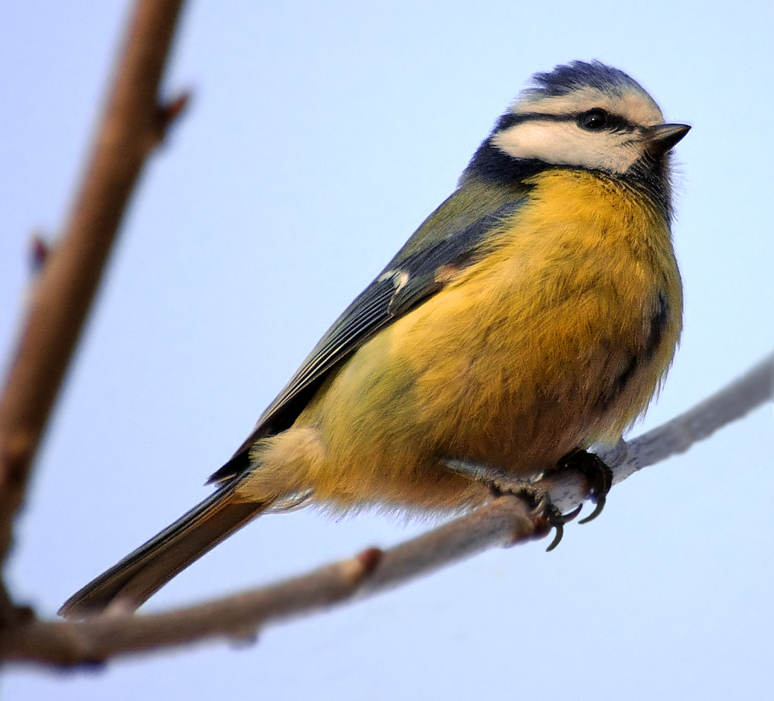
Ukeplan for 7. klasse – uke 17
2016
Respektmål: Jeg tar vare på egne og andres ting

Lekser
Til tirsdag | Til onsdag | Til torsdag |  |  | Til fredag
Les:  Språkbok, s. 160-164. Notèr nøkkelord slik at du husker viktige fakta. Vi skal jobbe videre med dette på skolen.  Engelsk:  Les Stairs s.160 og 161.  Skriv i rød engelskbok alle verbuttrykkene og preposisjonsuttrykkene du finner på disse sidene.  Eks: to look at= å se på.  Det er 11 stk. Viktig å lære!! | Les:  Midgard 7, s.164, 165 og 166. Notèr gjerne stikkord på gule lapper.  Skriv: 7, 8, 9, 10, 11 og 12, s.167.Svar i hel setning, slik at vi skjønner hva spørsmålet er.  Skriv og øv på uregelrette verb. Blir sjekket torsdag.  Husk gymtøy og gymsko | Les:  Språkbok, s.166-169. Mens du leser, se på oppgave 8, s.169, og se om du kan finne svar i teksten. Du kan notere på lapper hvis du vil. Skal jobbes med på skolen.  Engelsk :  Les textbook s.170- 173.(gjennomgått på skolen.) Du skal lese og forstå og kunne fortelle noe om innholdet.  Step 1: les så mye du greier av disse sidene  Alle på step 3 bør gjøre oppgavene i Workbook, s.140 og 141.  Husk gymtøy og gymsko |  |  | Les:  Språkbok, s.170 og 171.  Vi skal skrive teksten neste uke!  Engelsk:  Velg 4 av de uregelrette verbene og lag setninger med dem i alle tre tidene. Kan innholdet i setningene være noe fra engelskleksa denne uka??
Ukelekse i matematikk:
Minimum 30 minutter arbeid på multi smart øving.
(Noen har fått utdelt hefte med problemløsningsoppgaver, eller oppgaver i oppgaveboka. De arbeider med disse)
 |  |  | Øv på…
Engelsk:
Uregelrette verb:
To tear, to tell, to think, to throw, to understand, to wake, to wear
Mål i engelsk: Jeg kan regelen om bruk av preposisjoner når vi snakker om årstall, dato og klokkeslett.
Mål i norsk: Jeg kan planlegge en faktatekst og bruke kilder
Mål i matte: Jeg kan gjenkjenne likeverdige brøker og kan utvide og forkorte brøker.
Informasjon uke 16
- Norsk: Å bygge en faktatekst. Språkbok s. 160-179. Litt vanskelig å gi leselekser, vet ikke hvor fort vi jobber på skolen, for dette skal gjøres grundig.
- Engelsk: The science of nature. Mer om Oceania. Repetisjon av preposisjoner.
- Engelsk kapittelprøve 5, uke 18. Kan være lurt å øve på grammatikk på nettet, i tillegg Stairs s. 160 og 161!!
- Samfunn: Nytt tema, du store verden.
- Naturfag: Vi jobber med emnet «Den lange kysten».
- Matematikk: Vi starter opp med emnet brøk. Midtvegsprøven i emnet måling viser at mange elever strever med forståelsen begrepene omkrets, overflate, areal og volum. Dette jobber vi videre med i delt to av timen og i leksene. De elevene som har disse begrepene inne vil få utdelt hefter med problemløsningsoppgaver som de jobber med i stedet.
- Kunst og håndverk: vi har en pauseoppgave og lager masker inspirert av ulike kulturer.
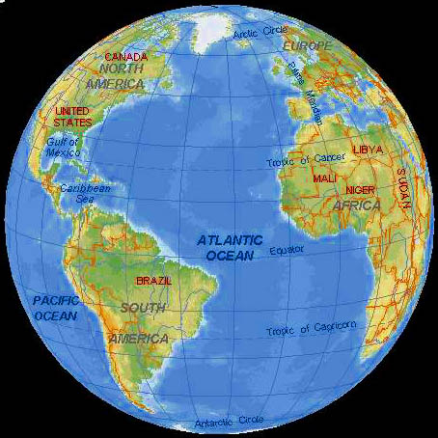
Tlf: 51 33 61 60 (på skolen) Hjemmeside: http://www.minskole.no/malmheim

